# 实训四JavaBean的使用

**一、实训目的**

1．理解 JavaBean 的作用.

2．能够定义 JavaBean.

3．能在 jsp 页面中使用 JavaBean.

**二、实训条件**

1．需配备安装有Windows7操作系统、IE浏览器的计算机，每人一台台。

**三、实训要求及注意事项**

基本原理：

Javabean分为可视化和不可视化两种；

不可视化的javabean又分为两类：值javabean和工具javabean。

1．<jsp:useBean>动作标识用于在JSP页面中创建一个javaBean实例，并且通过属性的设置可以将该实例存储到JSP中的指定范围内。如果在指定的范围内已经存在了指定的Bean实例，那么将使用这个实例，而不会重新创建，否则将会重新创建javaBean实例。通过<jsp:useBean>标识创建的Bean实例可以在java脚本程序和JSP表达式中使用。

2．<jsp:useBean>语法格式如下：

<jsp:useBean id="beanInstanceName" scope="page | request | session | application"

class="package.class"

type="package.class"

beanName="package.class"/>

3. <jsp:setProperty…/>

4.<jsp:getProperty…/>

**四、实训内容**

1．设计一个定书程序，实现：可以进行定书功能并查看订单信息。要求：

要求设计三个JSP页面和一个Java类，其中三个JSP页面的效果如下：

1)index.jsp页面效果

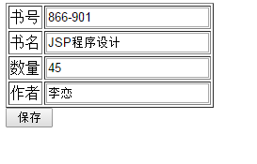

图2-1 输入书的相关信息

2)saveinfo.jsp页面效果



图2-2 提交后的页面

3)viewbook.jsp页面效果：

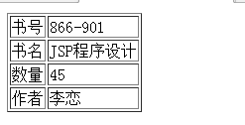

图2-3 书的详细信息

2、设计并实现DbDao工具JavaBean，解决数据库连接和增删改查等操作。

**五、实训步骤**

1． 设置页面编码格式,并引入bean类



2． Index.jsp

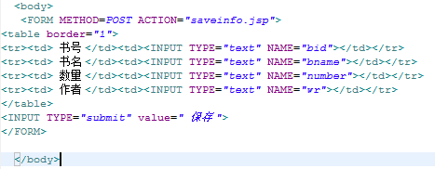

3. saveinfo.jsp

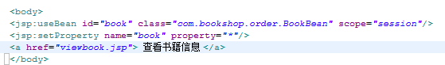

4. viewbook.jsp

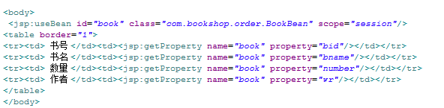

5. BookBean.java

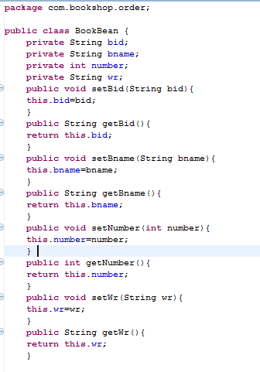

2、DbDao

1)数据库

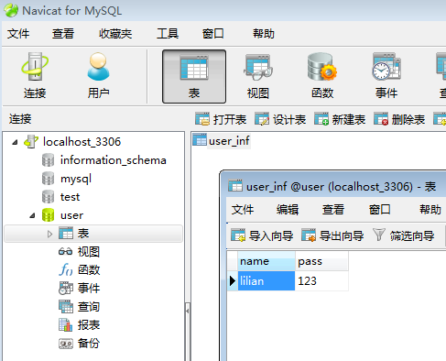

2）工具JAVABEAN

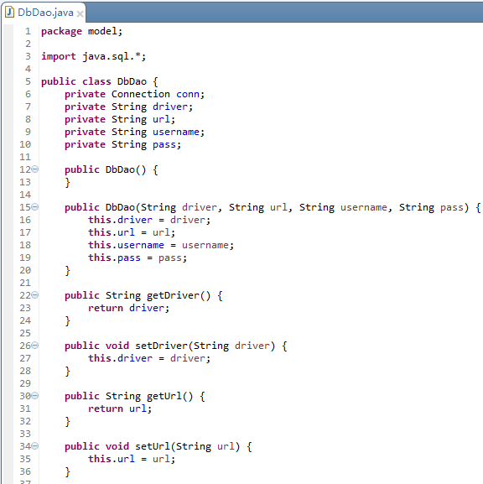

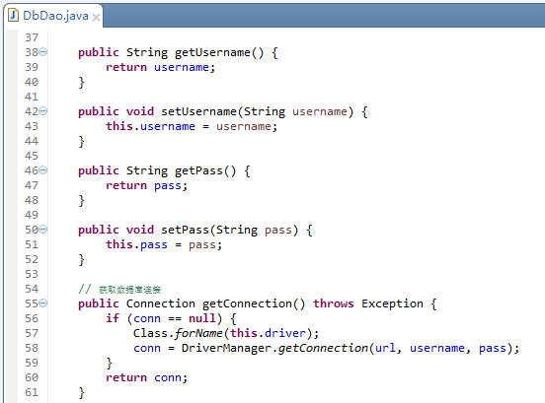

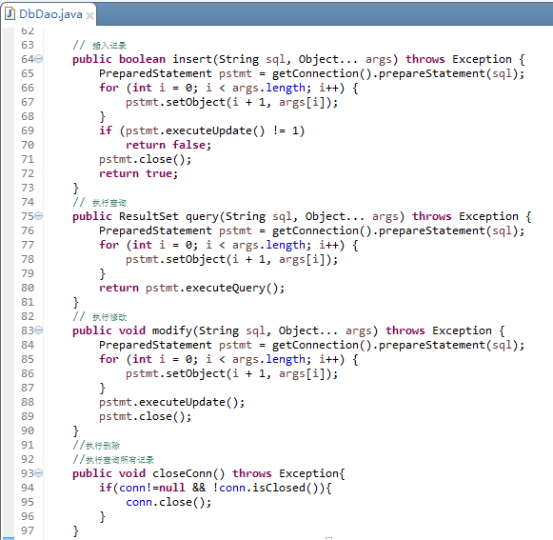

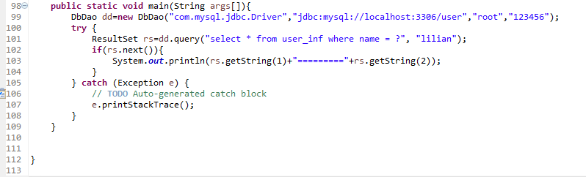

**六、考核方式**

实训报告+考勤